Enel et l'ESA lancent une nouvelle étude de faisabilité sur l'équivalent en eau de la neige en Italie grâce à la solution de surveillance de la neige par satellite de Wegaw

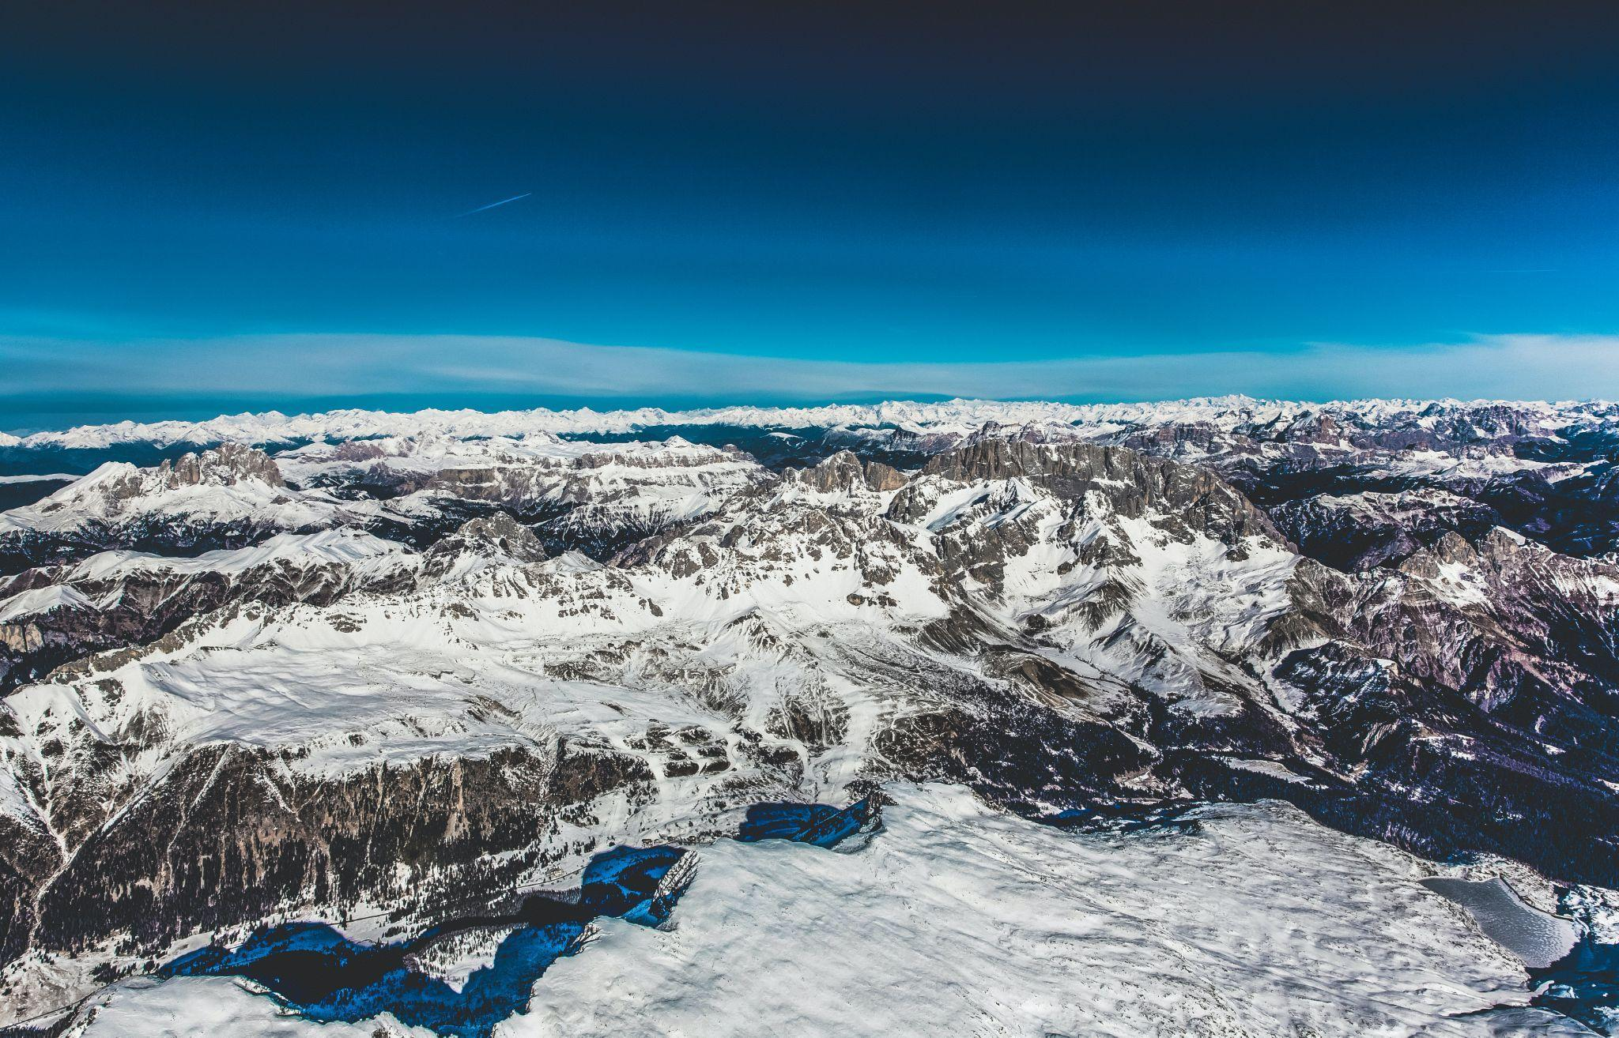
La regione alpina dell'Alto Adige, in Italia, scattata da Markus Spiske (Fonte: L'Italia è un'isola di montagna): Unsplash)

La start-up suisse/espagnole pionnière en matière de technologie climatique - Wegaw - a remporté l'opportunité de fournir une étude de faisabilité technique des valeurs d'équivalent en eau de la neige qui soutiendrait une solution évolutive de prévision immédiate et de prévision de la production d'énergie pour un groupe de centrales hydroélectriques dans le nord de l'Italie.

Grâce à la plateforme technologique géospatiale d'apprentissage profond de Wegaw et à son expertise en matière de dynamique du manteau neigeux, ainsi qu'aux données disponibles en continu des satellites gérés par l'Agence de l'Union européenne pour le programme spatial (EUSPA) en partenariat avec l'Agence spatiale européenne (ESA) et la National Aeronautics and Space Administration (NASA), les résultats de cette nouvelle étude de faisabilité "Space for Hydro Energy" présenteront les meilleures pratiques saisonnières et la méthodologie d'évaluation permettant une prédiction plus précise des variables complexes de l'équivalent en eau de la neige (EEN).

Alors que les hommes lisent le ciel nocturne, créent des cartes et utilisent l'eau comme source d'énergie depuis des milliers d'années, l'utilisation de données satellitaires commerciales pour créer des systèmes d'information géographique (SIG) est relativement récente. Cependant, depuis l'émergence des premiers concepts de géographie quantitative et informatique dans les années 1960, le rythme de développement et d'innovation des SIG a augmenté de façon exponentielle.

“Depuis plus de 20 ans, nous travaillons avec des représentants de l'industrie des services d'observation de la Terre (OT) ainsi qu'avec des sociétés d'énergie et des services publics pour explorer comment les données satellitaires peuvent être exploitées pour le plus grand bien de tous.  Nos projets internationaux novateurs et nos missions satellitaires favorisent le développement progressif de l'industrie hydroélectrique non polluante et nous sommes très heureux de collaborer à nouveau avec Wegaw pour découvrir d'autres possibilités d'amélioration qui répondraient aux besoins énergétiques tout en réduisant la dépendance à l'égard des combustibles fossiles.” | Davide Coppola  Head of Space Applications Initiatives

En partie grâce à l'innovation permanente en matière de durabilité et au dévouement inlassable des sociétés d'énergie et des parties prenantes pour optimiser l'exploitation des énergies renouvelables, près de 60 % de l'énergie verte mondiale est aujourd'hui produite par des centrales hydroélectriques. Toutefois, pour gérer efficacement les centrales hydroélectriques et planifier la production ou le stockage de l'eau, il est nécessaire de comprendre de nombreux paramètres physiques, tels que les précipitations de pluie et de neige, la compression et la fonte saisonnières du manteau neigeux et la géomorphologie locale.

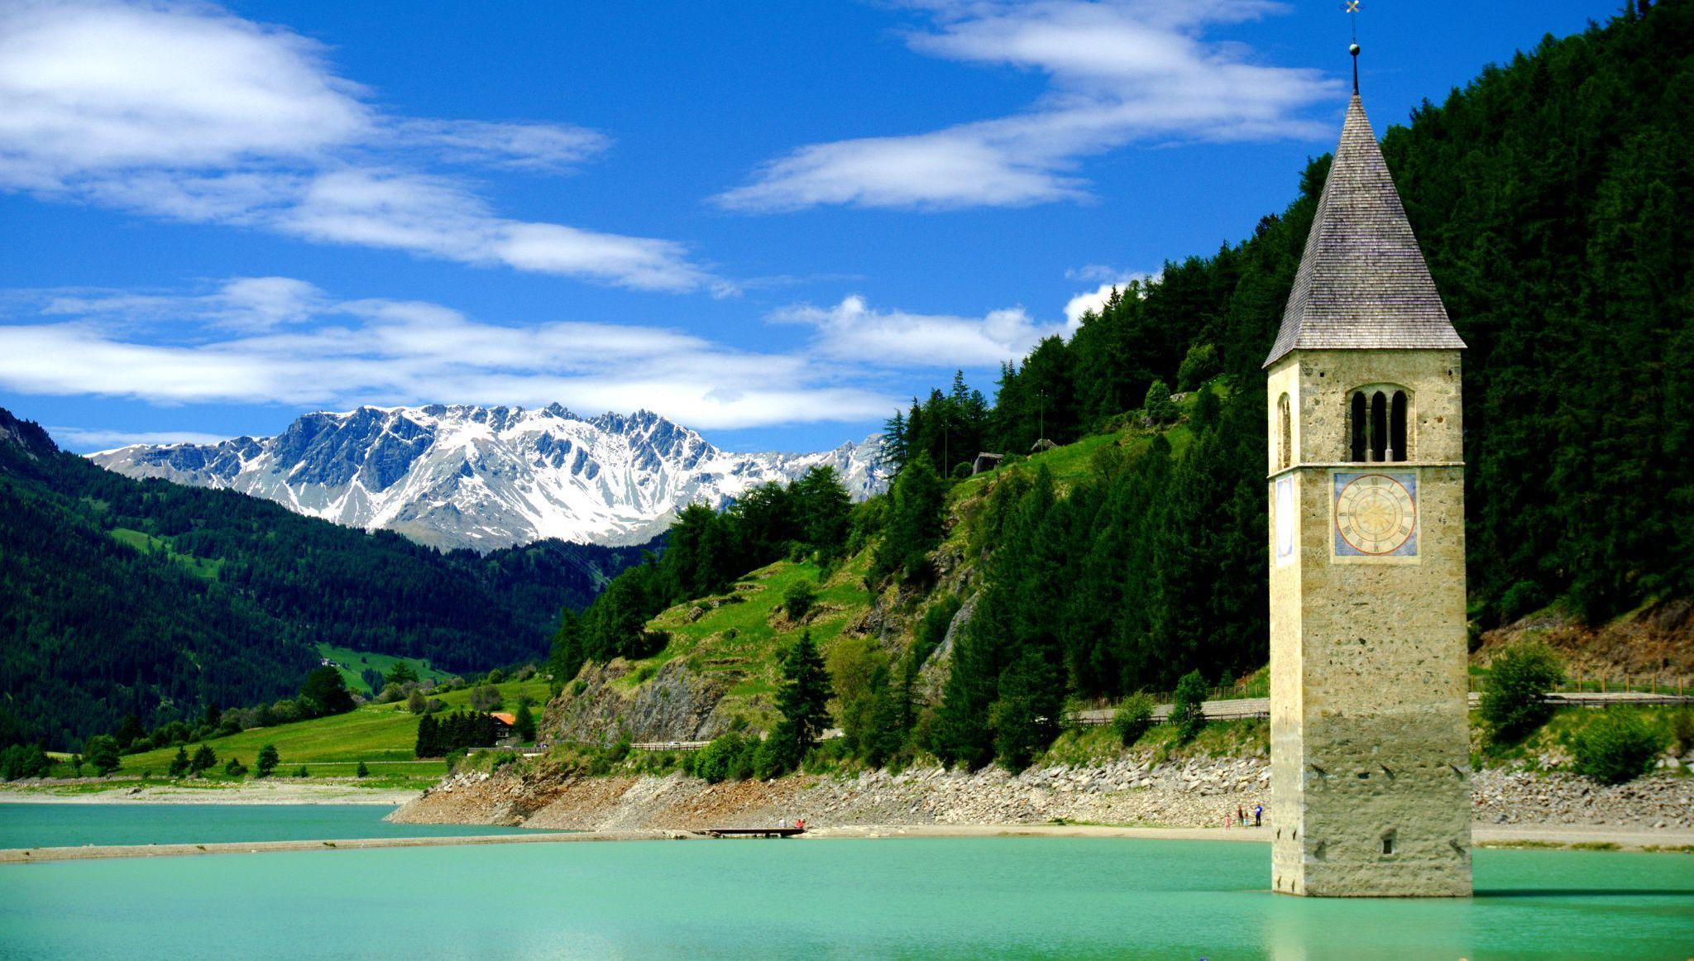
Clocher abandonné (Kirchturm) de la vieille ville d'Altgraun, dans la région de Curon Venosta, en Italie. Un beau point de repère
sous protection de monument qui est situé près d'une usine hydroélectrique. Photo prise par Felix (Source: Unsplash)
“Notre équipe est très fière de travailler avec Wegaw et l'ESA sur l'optimisation de la transition énergétique dans le secteur de l'hydroélectricité et nous sommes impatients de voir les résultats de notre collaboration très prochainement.” | Marco Favarato  Head of Enel Innovability® Global Energy and Commodity management
L'objectif principal de ce travail est d'aider Enel à améliorer encore sa compréhension de la dynamique de la neige afin de maximiser l'optimisation du système hydroélectrique dans le nord de l'Italie.
En outre, cette opportunité permettra à Wegaw de renforcer ses capacités de modélisation de données, déjà très précises et testées de manière fiable, par l'incorporation d'une gamme plus large de caractéristiques physiques qui couvriraient une variété de différents types de neige et de dynamiques complexes.
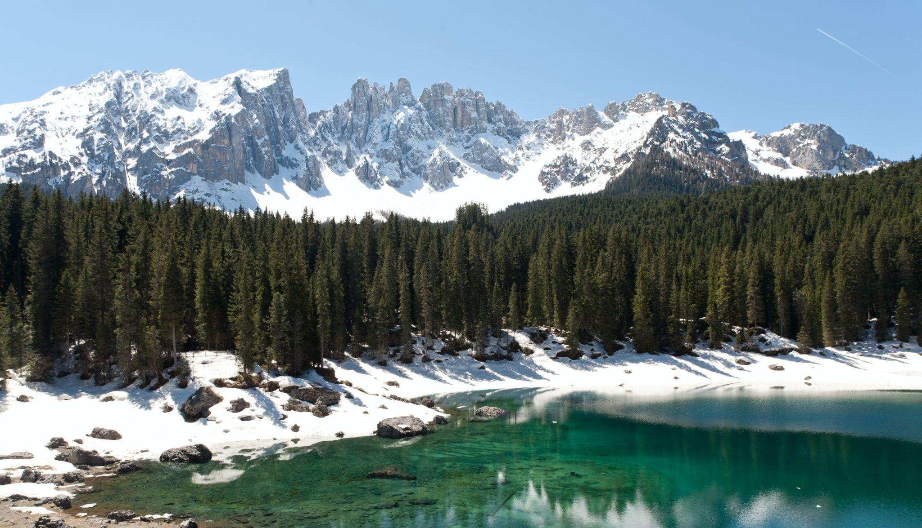
Karersee, Tyrol du Sud, Italie, prise par David O. Andersen (Source: Unsplash)

Après trois ans de collaboration avec les organisations les plus compétentes au monde en matière de technologie géospatiale (Agence spatiale européenne) et de dynamique de la neige (Institut pour l'étude de la neige et des avalanches du WSL, SLF), Wegaw a lancé en 2020 le premier SaaS de surveillance de la neige basé sur des données satellitaires. Depuis lors, la startup a livré avec succès des ensembles de données exploitables créés à partir de données satellitaires et d'une combinaison unique d'algorithmes d'apprentissage automatique. Par exemple, la carte basse résolution des données SWE ci-dessous, démontre les résultats de Wegaw pour un groupe de bassins hydrologiques en Valais, en Suisse:

La résolution de cette carte est de 100m. Wegaw fournit généralement des analyses de données beaucoup plus détaillées et peut le faire pour n'importe quelle échelle régionale sans avoir besoin de drones LiDAR, de données météorologiques, de capteurs d'épaisseur de neige ou de mesures sur le terrain.
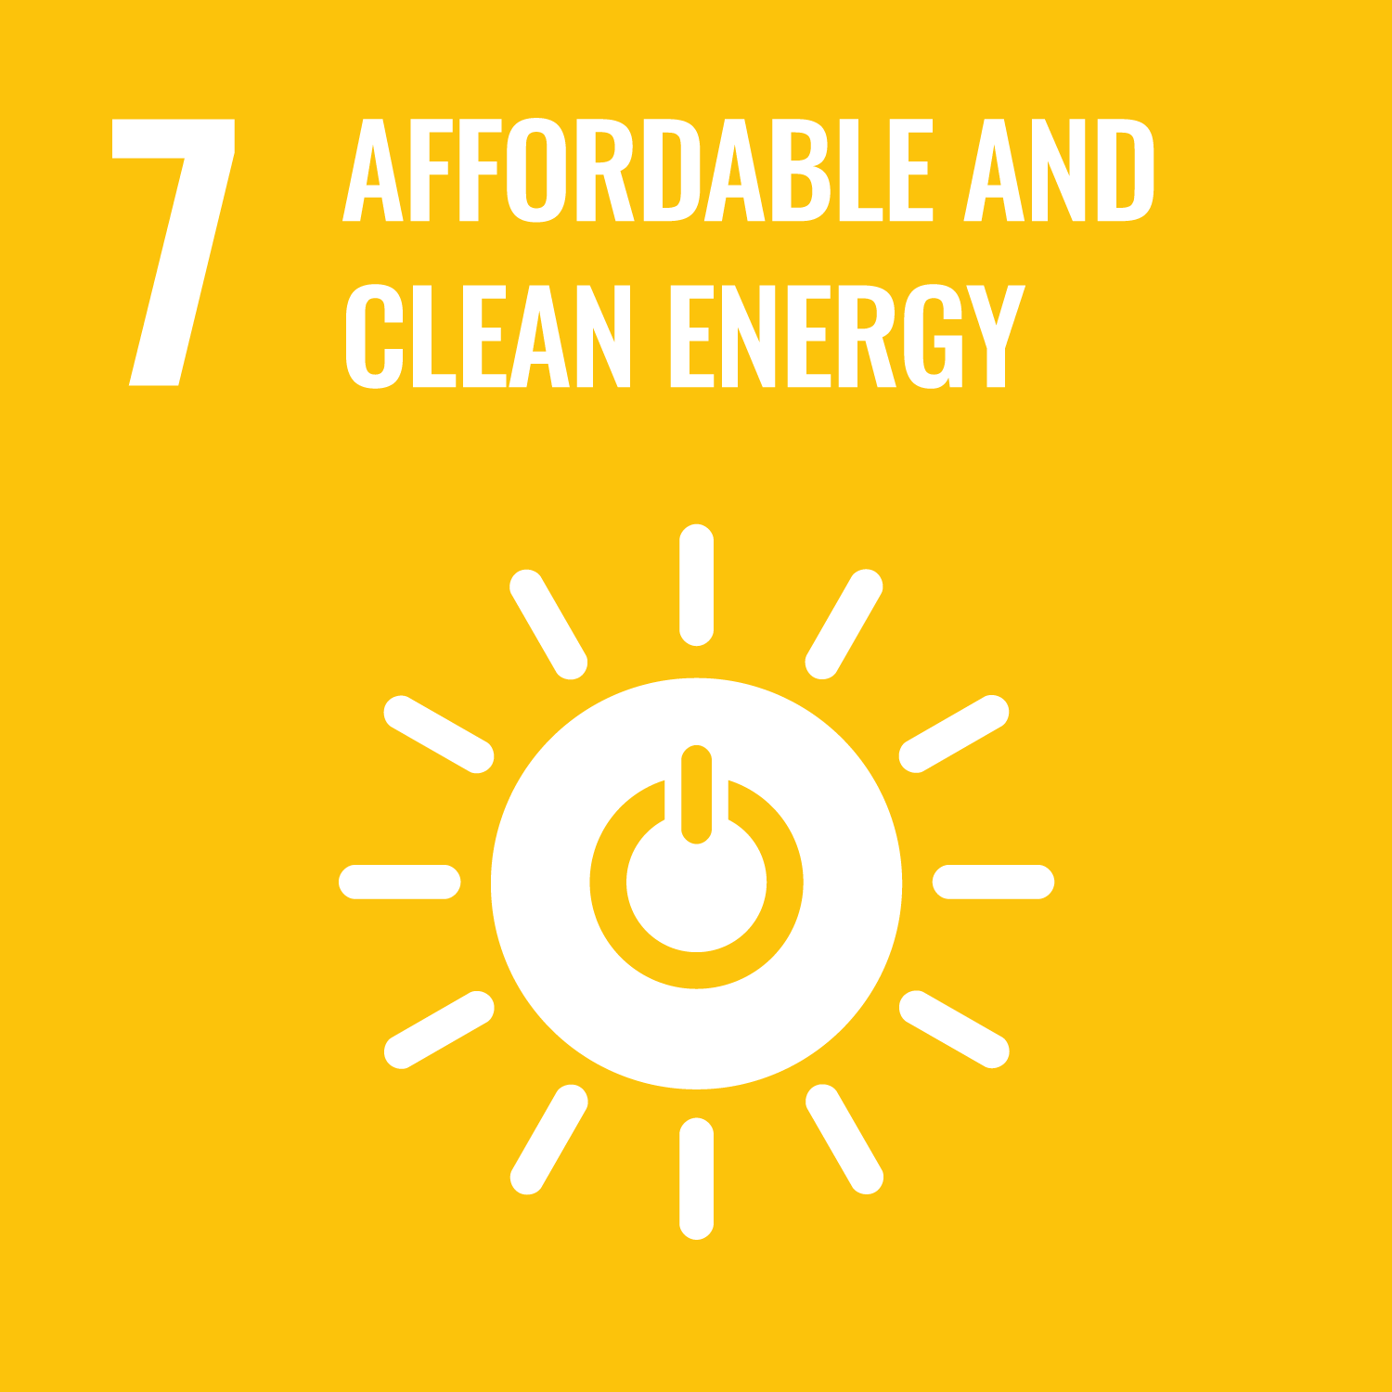  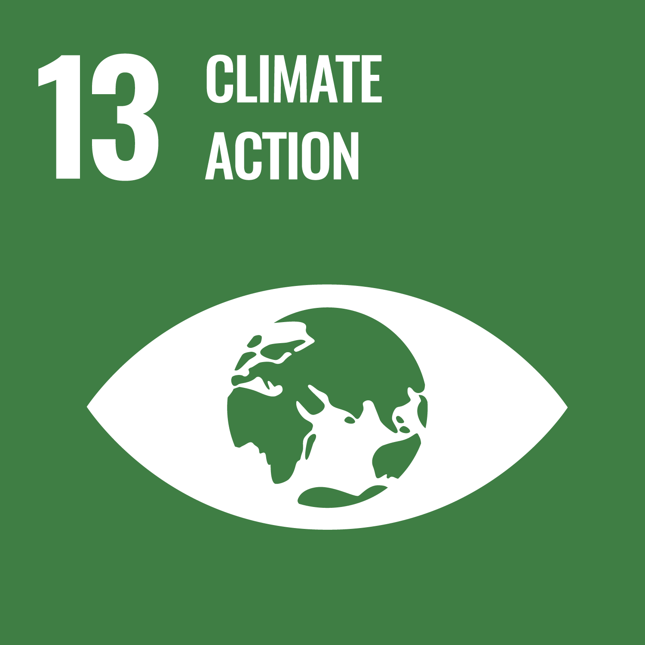  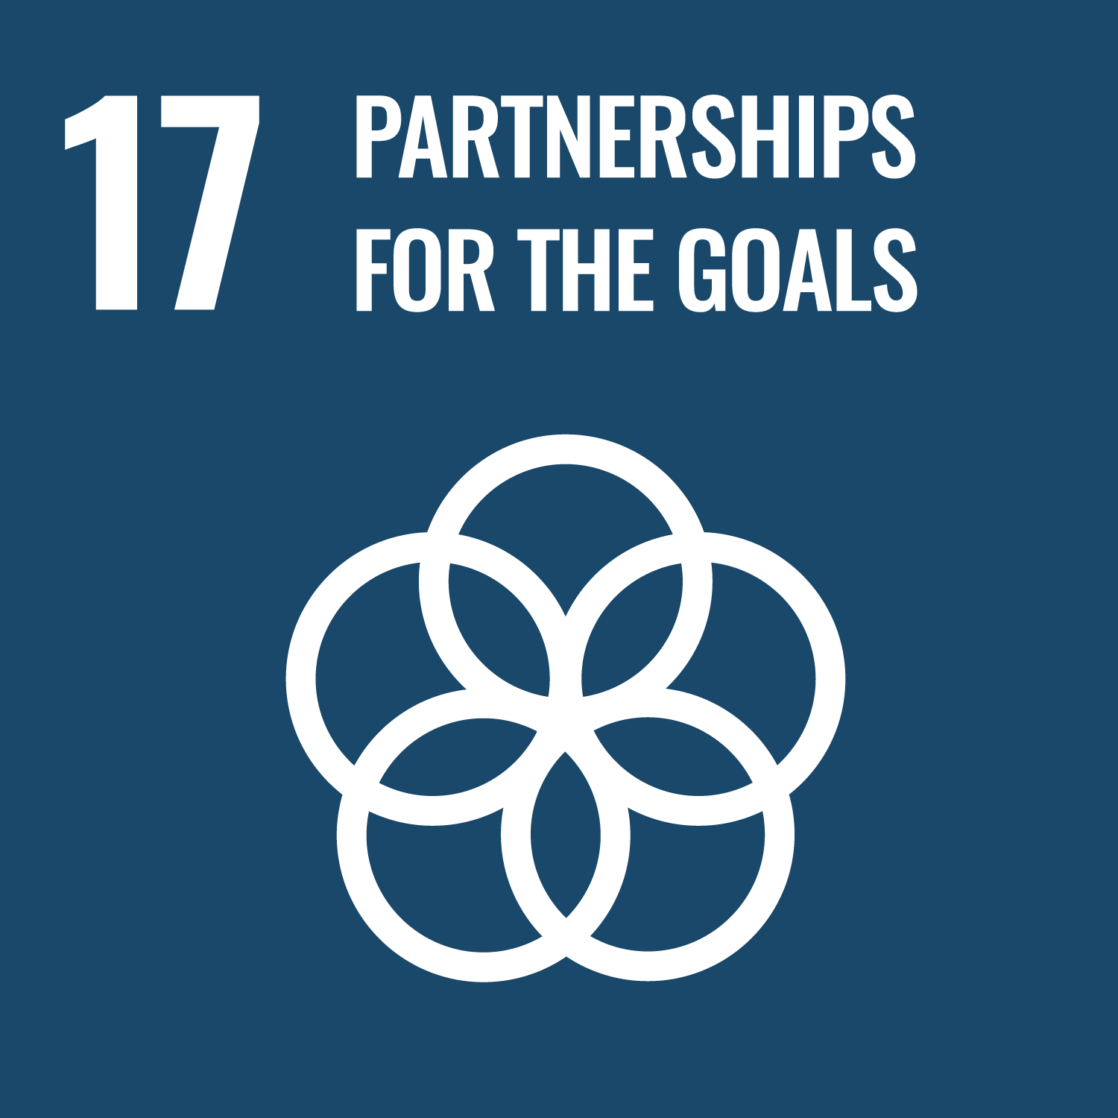 | L'étude de faisabilité est très pertinente dans le contexte de la transition énergétique mondiale en cours et des efforts d'atténuation du changement climatique, car les informations obtenues permettraient d'améliorer la prise de décision à long et à court terme. À l'échelle nationale, les résultats de l'étude pourraient contribuer à la sécurité énergétique, à la gestion de l'eau et à la préservation des ressources naturelles.  En outre, ce projet répond efficacement à au moins trois des objectifs de développement durable de l'ONU, notamment (mais pas exclusivement) :  - SDG 7 (énergie propre et abordable) en permettant une meilleure compréhension de la disponibilité future de l'eau et en réduisant potentiellement les erreurs de 30%.  - SDG 13 (Action pour le climat) en optimisant potentiellement la production d'énergie de 10% tout au long de la saison d'automne, d'hiver et de printemps avec les mêmes actifs.  - SDG 17 (renforcement du partenariat mondial pour le développement durable) en collaborant avec les principales parties prenantes du secteur qui s'engagent dans les efforts internationaux visant à atteindre les objectifs de décarbonisation d'ici 2040.

L'équipe de Wegaw propose une solution rentable qui donne aux sociétés hydroélectriques des informations précieuses leur permettant de réduire davantage les erreurs de ruissellement et, par conséquent, de réduire davantage les erreurs dans les prévisions d'apport d'eau, ce qui permettrait d'accroître les possibilités de durabilité et de générer des revenus supplémentaires par centrale électrique chaque année.

Alpes de Zillertal, Tyrol du Sud, Italie, prise par Eberhard Grossgasteiger (Source: Unsplash)

“Le secteur de l'énergie explore de manière proactive les moyens d'équilibrer la volatilité des prix et de la production d'énergie, qui est principalement due à l'incertitude de la production d'énergie renouvelable. Grâce à nos capacités d'observation détaillées, à distance et en temps quasi réel, nous pouvons contribuer à optimiser la production et le commerce de l'électricité. Ce projet en particulier nous permet de faire de plus grands pas dans les Alpes européennes tout en améliorant notre validité dans la région.” | Daria Lüdtke  CTO

Aujourd'hui, notre équipe est stratégiquement positionnée dans le secteur de l'énergie pour permettre une transition plus rapide des combustibles fossiles grâce à une expertise de surveillance de la neige en temps quasi réel. Actuellement, Wegaw travaille avec plus de 15 sociétés hydroélectriques dans le monde qui font confiance à nos ensembles de données et les utilisent pour améliorer leurs systèmes existants et lancer de nouveaux projets d'énergie renouvelable innovants et axés sur la durabilité.

Pour en savoir plus sur Wegaw, vous pouvez regarder notre vidéo, nous suivre sur LinkedIn et visiter wegaw.com. Pour toute question sur la façon de travailler avec nous, veuillez envoyer un courriel à info@wegaw.com.

— FIN —

Présentation de Wegaw
Basée à Morges, en Suisse, Wegaw combine l'imagerie satellitaire, l'IA et les algorithmes d'apprentissage automatique pour créer la solution technologique climatique sous-jacente qui soutient la transition des secteurs de l'énergie vers une énergie durable et propre. L'équipe multinationale de Wegaw est issue du CERN, des Nations unies et de HP, et bénéficie du soutien de l'Agence spatiale européenne et de l'Agence suisse de l'énergie. Depuis la création de l'entreprise en 2016, Wegaw a commencé à opérer dans six pays, fournissant des jeux de données percutants à plus de 15 clients et plus de 30 centrales électriques, sans avoir besoin d'investir davantage dans les infrastructures. En outre, Wegaw travaille avec des organismes gouvernementaux et des agences nationales pour réduire les émissions de CO2 et aider les efforts internationaux pour atteindre le statut Net Zero. Pour en savoir plus, consultez le site https://wegaw.com.

Contact de presse Demandes de partenariat
Mme Becky Rowland, Marketing Manager  (Anglais et allemand)  Courriel: becky.rowland@wegaw.com | M. Ion Padilla, CEO & Co-Founder  (Espagnol, anglais et français)  Courriel: ion.padilla@wegaw.com

Présentation de ESA Space Solutions
ESA Space Solutions est le lieu de référence pour les grandes idées commerciales impliquant l'espace dans tous les domaines de la société et de l'économie. Notre mission est de soutenir les entrepreneurs en Europe dans le développement d'activités utilisant les applications satellitaires et la technologie spatiale pour améliorer la vie quotidienne. Pour plus d'informations, veuillez nous rendre visite à l'adresse https://business.esa.int

Présentation de Enel
Enel, qui célèbre cette année son 60e anniversaire, est une société multinationale d'électricité et un acteur intégré de premier plan sur les marchés mondiaux de l'électricité et des énergies renouvelables.
Au niveau mondial, c'est le plus grand acteur privé dans le domaine des énergies renouvelables, le premier opérateur de réseau par le nombre d'utilisateurs finaux et le plus grand opérateur de détail par la base de clients. Le groupe est le leader mondial de la réponse à la demande et la plus grande entreprise de services publics européenne en termes d'EBITDA ordinaire.
Enel est présent dans 30 pays du monde entier et produit de l'énergie avec une capacité totale de plus de 90 GW.
Enel distribue de l'électricité à travers un réseau de plus de 2,2 millions de kilomètres à plus de 75 millions d'utilisateurs finaux. Le groupe fournit de l'énergie à environ 70 millions de foyers et d'entreprises. Enel Green Power, la branche d'Enel spécialisée dans les énergies renouvelables, dispose d'une capacité totale de plus de 54 GW et d'un mix de production comprenant de l'énergie éolienne, solaire, géothermique et hydroélectrique, ainsi que des installations de stockage d'énergie, installés en Europe, en Amérique, en Afrique, en Asie et en Océanie. Enel X Global Retail, la branche d'activité mondiale d'Enel active dans les domaines de la fourniture et de l'efficacité énergétiques, dispose d'une capacité totale de 7,9 GW de réponse à la demande gérée à l'échelle mondiale et a installé 62 MW de capacité de stockage derrière le compteur. Par ailleurs, Enel X Way est la nouvelle société du Groupe entièrement dédiée à la mobilité électrique, gérant plus de 380 000 points de charge de VE publics et privés dans le monde, à la fois directement et par le biais d'accords d'interopérabilité.
Le leadership d'Enel dans les différentes catégories est défini par comparaison avec les données des concurrents pour l'exercice 2021. Les opérateurs publics ne sont pas inclus.
Pour plus d'informations, veuillez consulter notre site Web à l'adresse https://www.enel.com.

